कपाल कोर्न सिप बिकास सम्बन्धी हाते पुस्तिका



प्रकाशकः
राष्ट्रिय बहिरा महासंघ नेपाल
रानीबारी, काठमाण्डौ
फोन नं. ०१-४५३५५१४
पुस्तक : कपाल कोर्न सिप बिकास सम्बन्धी हाते पुस्तिका
प्रकाशक : राष्ट्रिय बहिरा महासंघ नेपाल
(श्रवणदृष्टि विहीन राष्ट्रिय स्रोत केन्द्र)
रानीवारी, काठमाडौं
सवार्धिकार : प्रकाशकमा
संस्करण : प्रथम, २०८१ मंसिर
प्रति : १०००
आवरण चित्र : प्रतिज्ञ शाक्य
मुद्रक : क्रिष्टल प्रिन्टिङ्ग प्रेस
लेखन : दुर्गा दत्त जोशी

परिचय
अपाङ्गता, कार्यगत सिमितता तथा सिकाइमा कठिनाई भएका बालबालिकाले दैनिक जिवनयापनका क्रियाकलापहरुमा समेत कठिनाइ सामना गरिरहेको अवस्था छ । उक्त अवस्थालाइ मध्यनजर गरी बालबालिकाको दैनिक जिवनयापनका सिप विकास गराउने कार्यका लागि राष्ट्रिय बहिरा महासंघ नेपालले यस सामग्रीको प्रकाशन गरिरहेको छ । कुनैपनि व्यक्तिले आफ्नो दैनिक जीवनयापनका क्रियाकलापहरु सम्पादन गर्नका लागि व्यक्ति स्यंमले गर्ने सिपहरु नै दैनिक जिवनयापनको सिपहरु हुन । अर्को शब्दमा दैनिक जीवनका गतिविधिहरू भनेको हामीले हाम्रो दैनिक जीवनयापनका लागि गरिने कार्यहरू हुन । यस्ता कार्यहरु व्यक्ति स्वयम्ले दैनिक रुपमा गर्ने आधारभूत वा नियमित क्रियाकलापहरुको क्रमवद्धता सहितको श्रृंखलालाई जनाउँछ । यस अन्तर्गत व्यक्तिले कपाल र्कोने सिप सम्बन्धी क्रियाकलापहरु समावेस गरि छुट्टाछुट्टै सामग्रीहरु तयार गरिएको छ ।
सिकाइमा कठिनाइ भएका, कार्यात्मक सिमितता, अपाङ्गता भएका तथा यस्ता सिपहरु विकास नभएका अन्य बालबालिकालाइ सिकाउन र सिक्नका लागी शिक्षक, अभिभावक तथा हेरचाहकर्ता र व्यक्ति स्वयम्ले यस सामग्रीको प्रयोग गरि फाइदा लिन सक्नेछन् । दैनिक जिवनयापनका लागि अत्यावश्यक सीपहरु वृद्धिका लागि बालबालिकाको क्षमतामा पनि निर्भर रहेको हुन्छ । यो सामग्रीले दैनिक जिवनयापनका क्रियाकलापहरुमा कठिनाइ भएका बालबालिकाको सिप विकास गर्न सहयोग पुर्याउने उद्देश्यले तयार गरिएको छ । यो सामग्रीले बालबालिकाको दैनिक जिवनयापनका सिप वृद्धि भइ उनीहरुको समग्र रुपमा कार्यात्मक क्षमतामा वृद्धि, आत्मविश्वास र आत्मनिर्भर बनाउन सहयोग पुग्नेछ ।
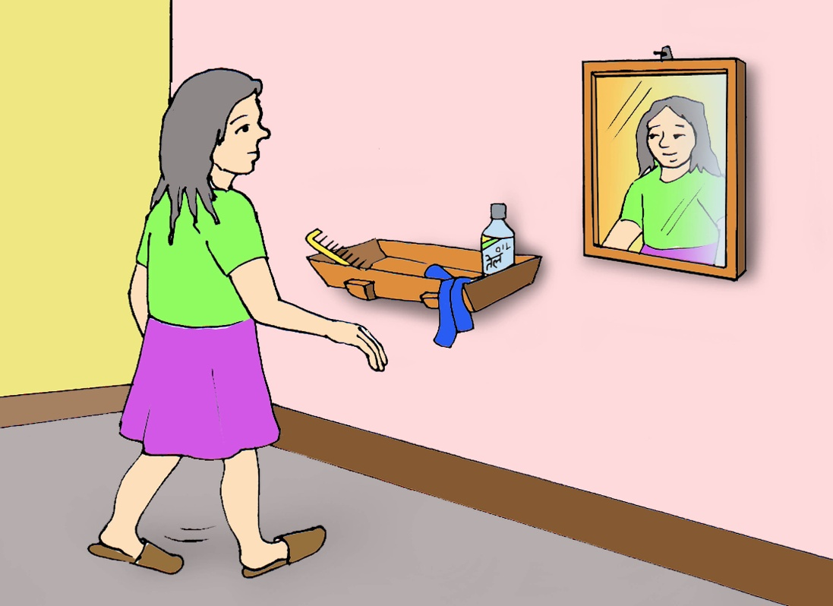
- काँगियो भएको ठाँउमा सम्म काँगियो लिन जाने
To go to the place where the comb is located
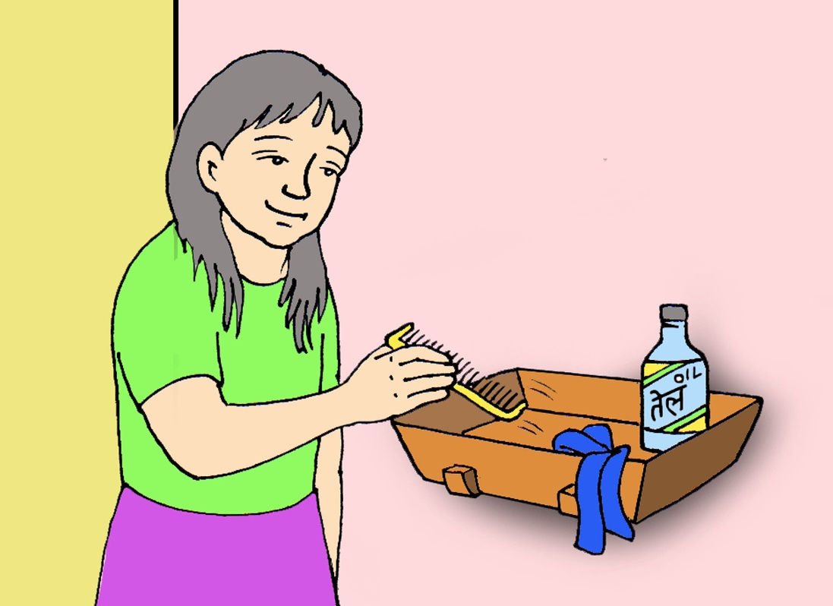
- काँगियो भएको ठाँउबाट काँइयो समात्ने
Grab a comb from a place where it is located
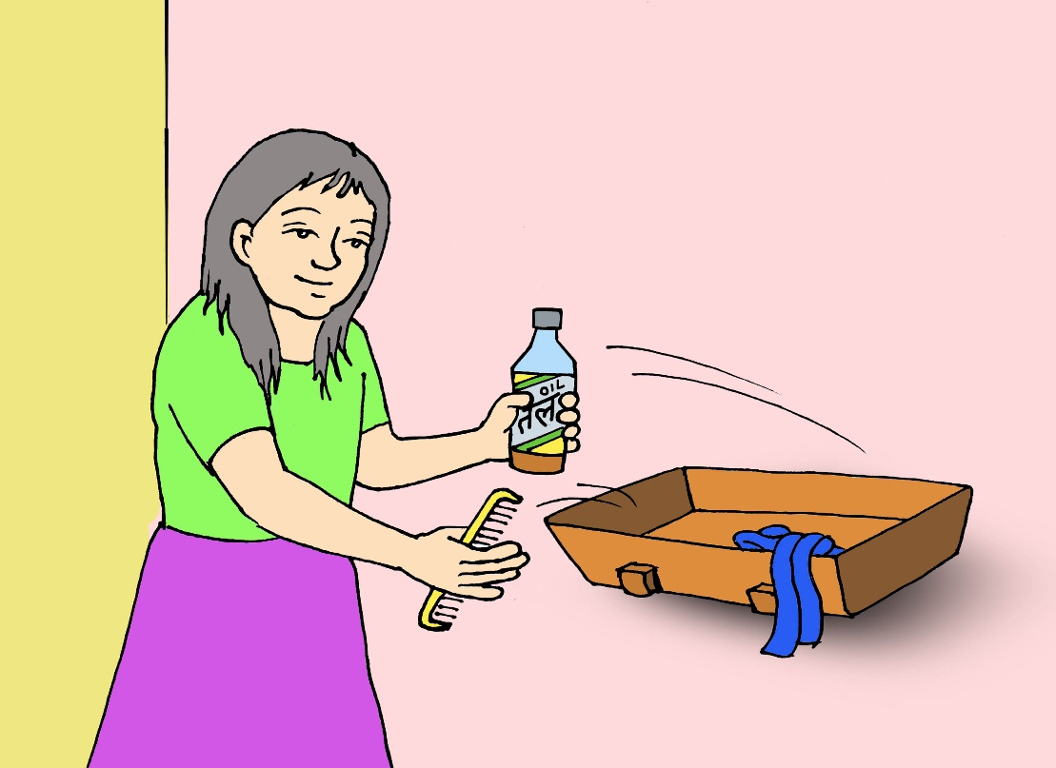
- तेलको बोटल समात्ने
To grab the oil bottle
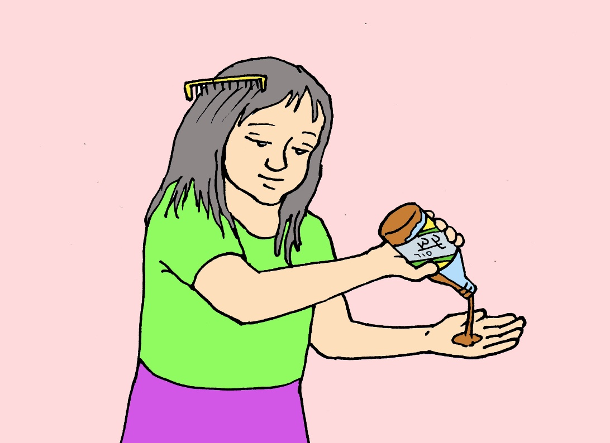
- तेलको बोटलबाट हातमा तेल हाल्ने
Pouring oil from the bottle into the hand
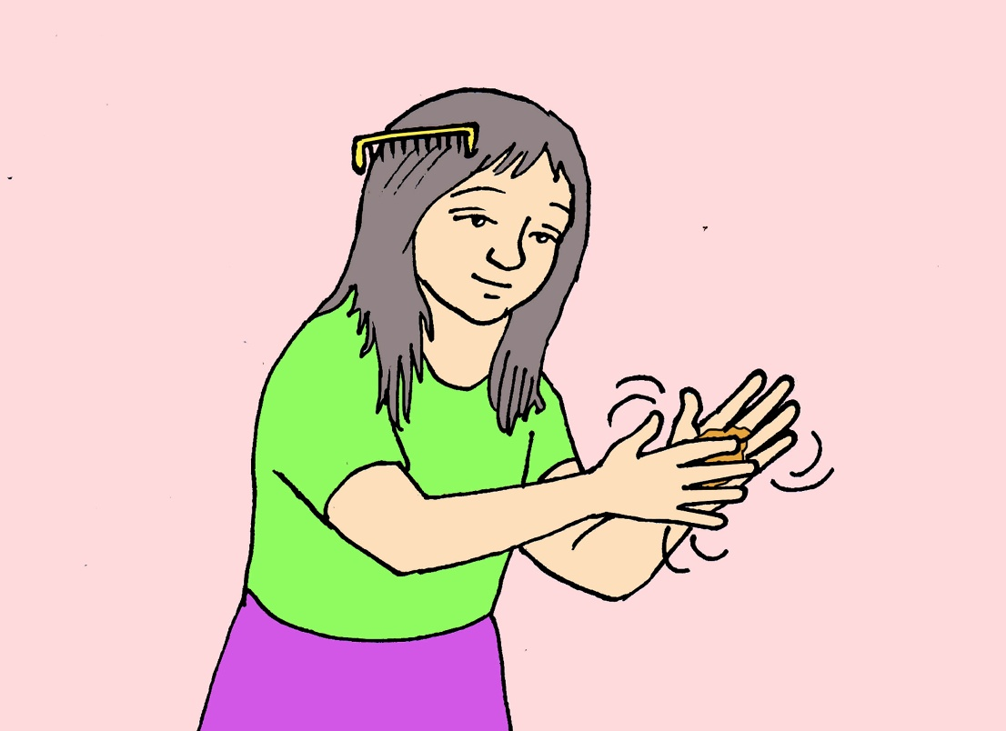
- हातमा राखेको तेललाइ दुवै हातमा मिलाउने
To rub the oil placed in one hand onto both hands
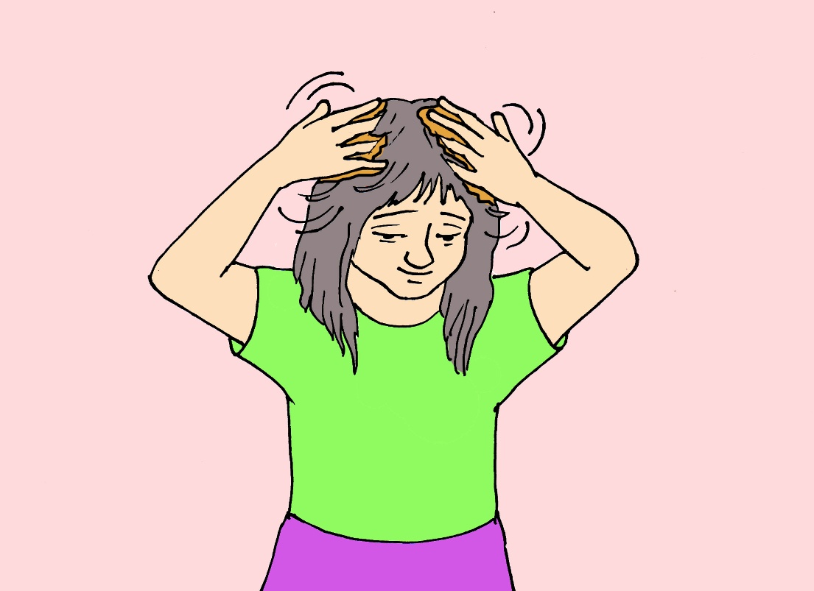
- दुवै हातको तेल कपालमा लगाउने
To apply the oil from both hands to the hair
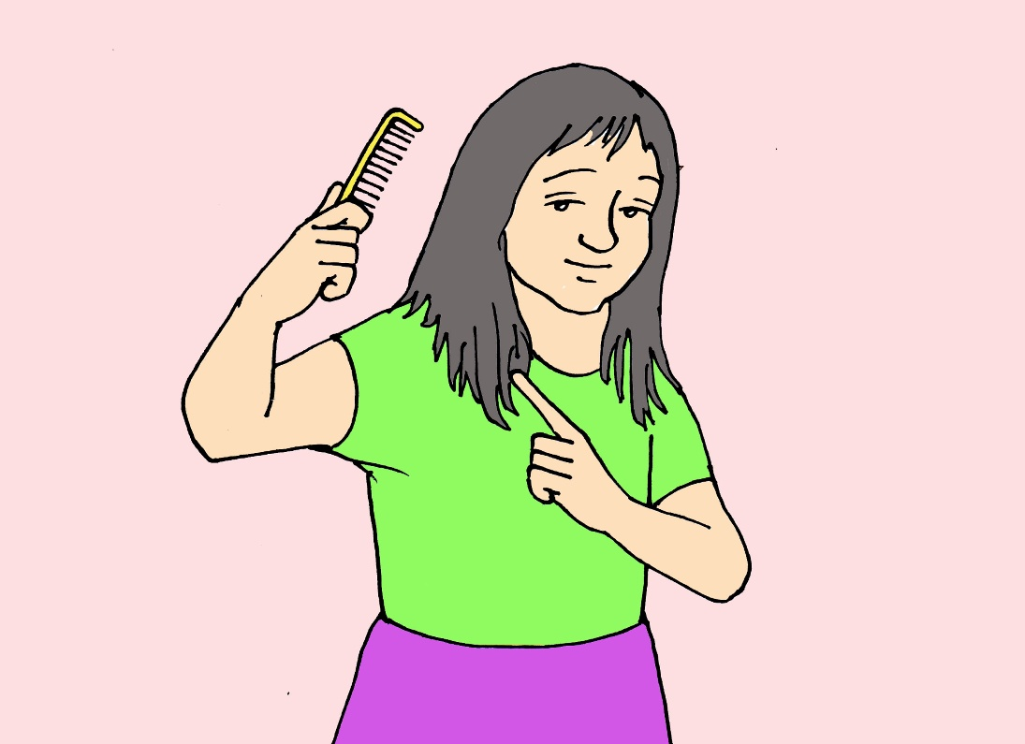
- कपालमा तेल लगाए पछि हातमा काँगियो समात्ने
After applying oil to the hair, grab a comb with the hand
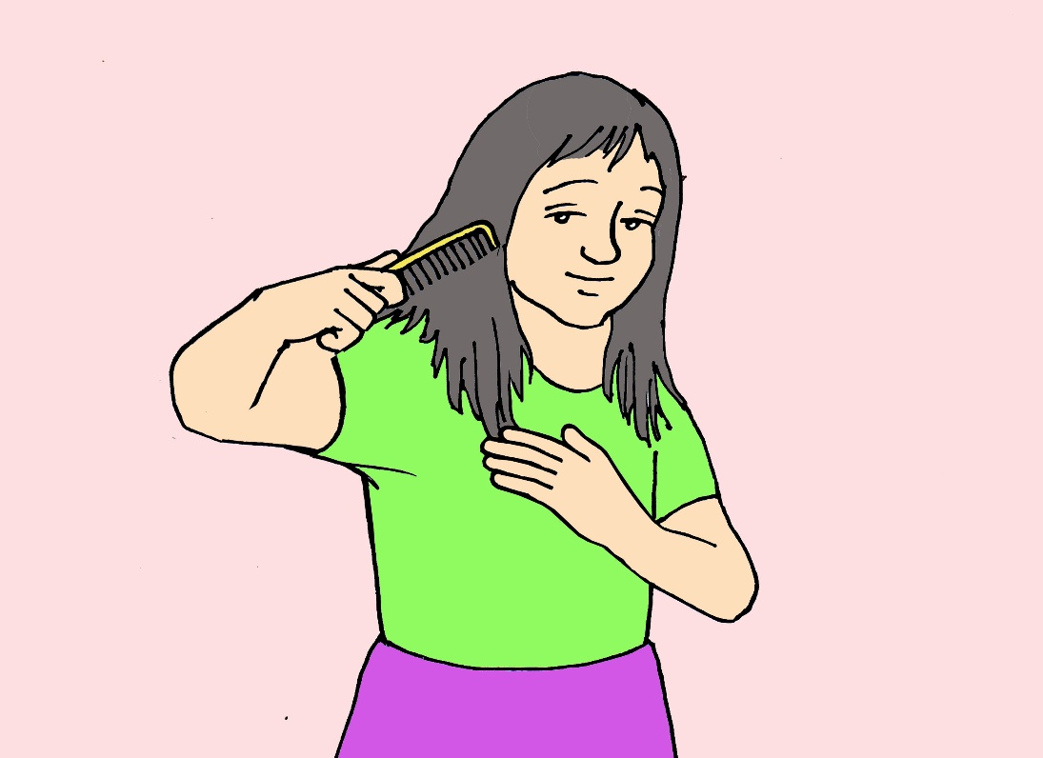
- काँगियो कपाल सम्म लाने
To bring the comb to the hair
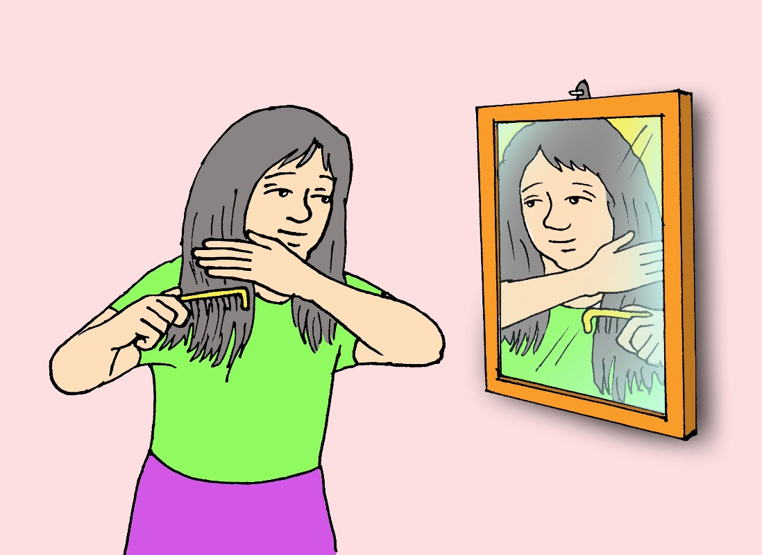
- काँगियोले कपाल कोर्ने
Combing hair with a comb
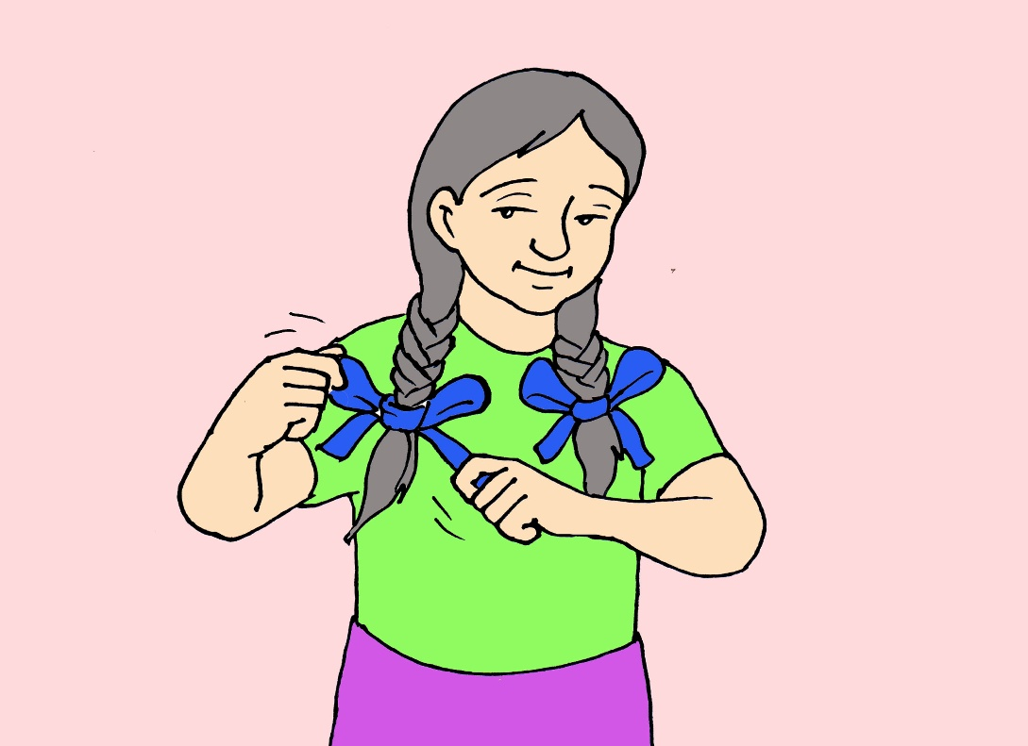
- कपाल कोरिसके पछि बाँध्ने
Tie the hair after combing
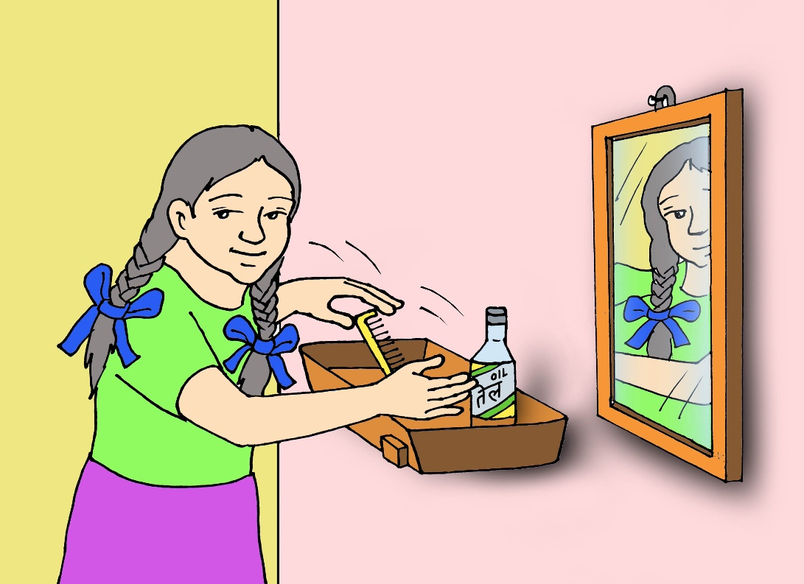
- कपाल कोरिसके पछि काँगियो र तेल लिएकै स्थामा राख्ने
After combing the hair, place the comb and oil in the same place

सन्दर्भ सामग्री
https://en.wikipedia.org/wiki/Activities_of_daily_living
https://www.atrainceu.com/content/8-assistance-activities-daily-living-adls

